МІНІСТЕРСТВО ОСВІТИ І НАУКИ УКРАЇНИ

Українська академія друкарства

Кафедра комп’ютерних наук та інформаційних технологій

**Звіт**

до лабораторної роботи № 4

**з дисципліни «Основи інформаційних технологій видавничої сфери»**

Виконав:

ст. гр. ІСТ-11

Новосад Юрій

Прийняв: Тимченко О.В.

Львів-2021

**Мета роботи**: розв’язати задачу за допомогою табличного редактора Excel

Перше я скопіював ту таблицю, яка була в прикладі лабораторної, для цього збільшив і об'єднав перший рядок, щоб записати заголовок і далі просто переписав таблицю без вихідних значень в «Ціна квитка» і «Сума по тарифу», тому що їх треба буде розраховувати формулами. Змінив колір останнього рядка на сірий. Додав ще 10 маршрутів.

Для того, щоб порахувати «Сума по тарифу», треба помножити два рядки з відстанню і ціною за 1 км. Формула виглядає так: Cx*Dx, де х – це номер стовпця.

Щоб порахувати ціну квитка, потрібно додати суму по тарифу і станційний збір. Формула: Ex+Fx, де х – номер стовпця.

Контрольні питання:

1. Це оформлення даних, що знаходяться на робочому листі з метою поліпшення візуального сприйняття.
2. Це надання певного формату клітинкам в залежності від їх вмісту, або від значень логічних виразів, для обчислення яких використовуються дані інших клітинок.
3. Calibri 11.
4. Це коли дані подаються у вигляді числа, помножене на 100 і зі знаком %.
5. Для цього потрібно ввести формулу розрахунку і натиснути на хрестик в нижньому правому куті комірки. Потім курсором «протягнути» значення вниз, вгору або в потрібну сторону. Розрахунок відбудеться автоматично.
6. Виділити потрібну кількість кнопок, натиснути праву кнопку миші і «Об’єднати і помістити в центр»
7. Це зміна шрифту, його розміру, використання рамок і подібне.
8. Потрібно виділити потрібну клітинку у вкладці «Формат таблиці» натиснути на потрібний стиль таблиці.
9. Ця функція дає змогу скопіювати всі налаштування форматування з одного об’єкта і застосувати їх до іншого.

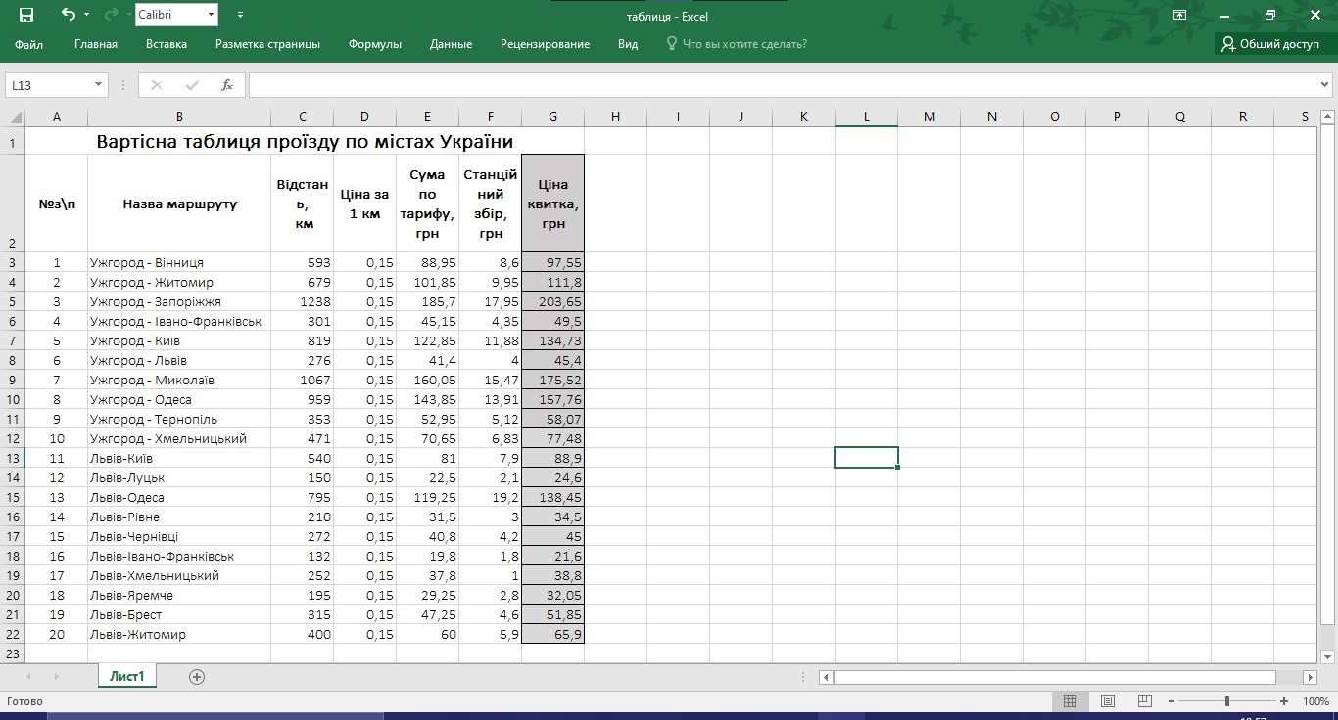Висновок: на цій лабораторній роботі я розв’язав задачу за допомогою табличного редактора Excel і описав хід моєї роботи.